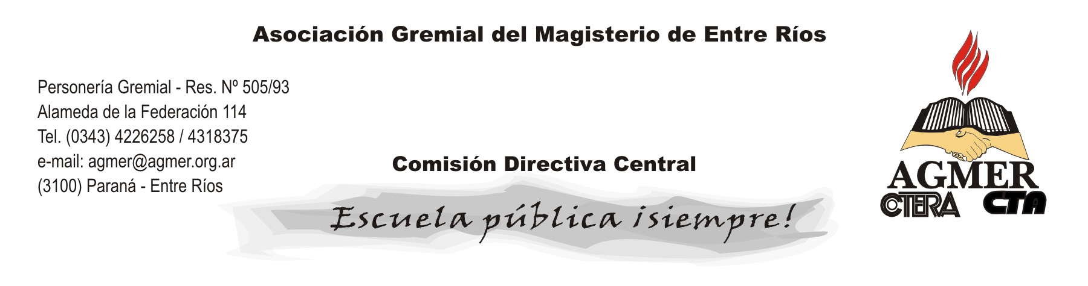

Paraná, 11 de marzo de 2011
La Comisión de Salario, Nomenclador e Incompatibilidad de AGMER, eleva a la Comisión Directiva Central una propuesta para una nueva recomposición 2011, para ser enviada a las seccionales y filiales a fin de que la misma sea debatida en asambleas escolares y departamentales y posteriormente presentada por el sindicato al gobierno de la provincia, en una mesa de discusión salarial –en cumplimiento de lo resuelto por el último congreso de la entidad-.
La misma fue elaborada con el aporte de todos los integrantes presentes: Mónica Rostán, Víctor Hutt, Luis Fernández, Ana Larghi, Francisco Nessmann, Jorge Pedroni, Mónica Ruiz Díaz, Ariel Heredia, Eugenio Jacquemain, César Baudino.
Propuesta para el debate:
- Aumento del valor del punto índice (p.i) en un 17%, llevándolo a $1,4391
- Congelamiento del código 172
- Congelamiento del código 06
- Solicitar a CTERA que se discuta en los ámbitos pertinentes, que los montos nacionales lleguen a la provincia con los aportes que correspondan para tener el carácter remunerativo establecido por ley y se dé cumplimiento a lo establecido por el Art. 82º inc. d) de la Constitución de la Provincia de Entre Ríos.

Algunos argumentos que permiten analizar la propuesta que se pone a debate:
El código 172 es utilizado por la patronal para “alcanzar el mínimo de bolsillo” y a partir de marzo 2011 pasa a tener carácter remunerativo pero continúa con sus características más perversas: la regresividad y la arbitrariedad con que el gobierno lo establece. Vemos con mucha preocupación que en sucesivos incrementos éste sea aumentado, profundizando la distorsión ya existente. Además, debido a que con el aumento del sueldo básico, el monto de este código disminuye, los docentes del tramo inicial no perciben diferencia salarial de bolsillo pues ésta es absorbida por este código.
El código 06, por ser fijado arbitrariamente y no ajustarse a ninguna legislación salarial, es utilizado por el gobierno como un “regulador de aumentos”, utilizando una lógica extremadamente caprichosa: por ejemplo, en un maestro que recién se inicia el importe de este código es el 40% de su sueldo básico, en tanto que en el caso de un docente de secundaria es el 17% y en nivel superior es el 13%.
El congelamiento de estos dos códigos, nos permitiría tener recomposición del sueldo de bolsillo sólo con incremento del sueldo básico, en todos los cargos y horas del sistema. Esto constituiría un avance en un proceso de reconstrucción de la estructura interna del salario que corrija las distorsiones históricas y nuevas del escalafón.
Cabe aclarar que en esta propuesta no se han tenido en cuenta los $40 anunciados por el gobierno para ser abonados de julio a diciembre de 2011, ya que éstos son no remunerativos y “a término”. Además, nuestra Constitución prohíbe el aumento de sueldo por incremento de montos que no estén sujetos a aportes y contribuciones, y como sindicato trabajadores de la educación que representa a activos y jubilados, llevamos adelante una lucha integral por la legalidad del salario y los aportes que correspondan a las obras sociales y a la Caja de Jubilaciones.
Esta comisión avanzará en la discusión de propuestas de corrección de las distorsiones persistentes, que serán analizadas y ratificadas o rectificadas a partir del debate y resolución de los ámbitos orgánicos.
Comisión de Salario, Nomenclador e Incompatibilidad AGMER

